css selectors

[Seletores CSS](https://www.w3schools.com/css/css_selectors.asp)

Os seletores são parte fundamental da linguagem e são usados para direcionar elementos específicos em uma página HTML para aplicar estilos. Podemos dividir os seletores em cinco categorias;

**SELETORES SIMPLES**

Esses seletores permitem direcionar elementos com base em características simples, como nome, ID, ou classe. Esses seletores formam a base para a estilização de páginas WEB e são fundamentais para aplicar estilos a elementos específicos.

* **SELETOR DE TIPO** (elemento selector)
  + O seletor de elementos seleciona elementos HTML com base no nome do elemento;

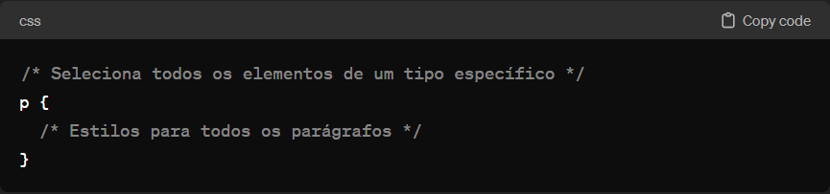

* **SELETOR DE ID**
  + O seletor ID usa o atributo ID de um elemento para selecionar o elemento específico, sendo ele único em uma página, para selecioná-lo use um caractere hash (#)

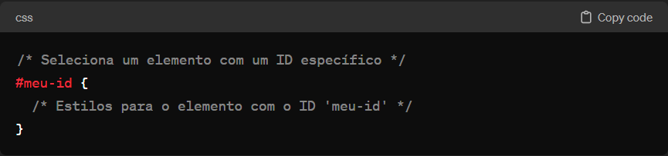

* **SELETOR DE CLASSE**
  + O seletor de classe seleciona os elementos HTML com a classe específica atribuída. Para selecioná-los utilize um caractere ponto (.)

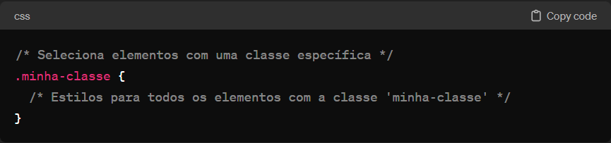

* **SELETOR UNIVERSAL**
  + O seletor universal (*) seleciona todos os elementos HTML da página;

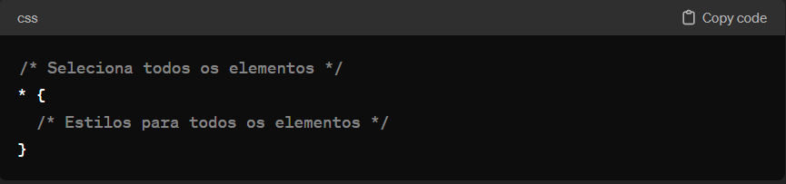

* **AGRUPANDO SELETORES**
  + Permite agrupar vários seletores em uma única regra, aplicando os mesmos estilos a todos elementos correspondentes

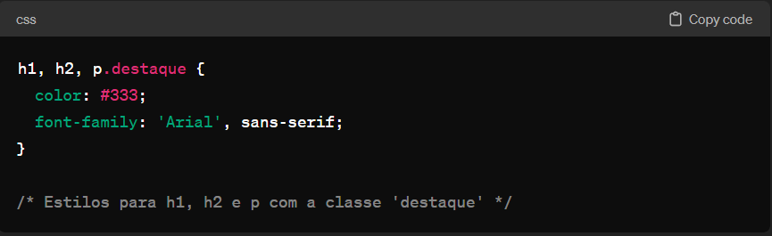

Tudo isso é o mais básico sobre os seletores em CSS, nos documentos seguintes há explicação mais avançadas sobre as outras quatro categorias citadas no inicio do documento.